

**AGOSTO/2024**



# UNIVERSO DE AÇÃO

**UNIDADES ASSISTIDAS POR MODALIDADE**

|  |  |  |  |  |
| --- | --- | --- | --- | --- |
| **UNIDADE** | **PÚBLICA** | **PRIVADA** | **FILANTRÓPICA** | **TOTAL** |
| **156** | **55** | **11** | **223** |
| **%** | **70,0%** | **25,0%** | **5,0%** | **100%** |



**PÚBLICA**

Atende 70% das unidades



**PRIVADA**

Atende 25% das unidades



**FILANTRÓPICA**

Atende 5% das unidades

1. **DADOS ESTATÍSTICOS**

|  |  |  |  |  |
| --- | --- | --- | --- | --- |
| 1. **COLETA DE SANGUE DE DOADORES** | **UNIDADE** | **META MENSAL** | **PRODUÇÃO** | **PERCENTUAL DE ALCANCE** |
| Bolsas de Sangue Total Coletadas de Doadores. | Bolsas coletadas | **4.830** | 4.327 | **89%** |
| Coleta por Aférese. | Bolsas coletadas | **65** | 155 | **238%** |
|  | | | | |
| **2. COLETA DE SANGUE DE DOADORES** | **UNIDADE** | **META MENSAL** | **PRODUÇÃO** | **PERCENTUAL DE ALCANCE** |
| Hemocomponentes Produzidos. | Produção | **11.109** | 10.070 | **91%** |
|  | | | | |
| **3. TESTES LABORATORIAIS** | **UNIDADE** | **META MENSAL** | **PRODUÇÃO** | **PERCENTUAL DE ALCANCE** |
| Exames Imunohematológicos  (doador de sangue e receptores) realizados. | Exames | **16.481** | 15.661 | **95%** |
| Exames sorológicos (doador de sangue e pacientes) realizados - Sorologia I e II de doador. | Exames | **6.412** | 5.786 | **90%** |
|  | | | | |
|  | | | | |
| **5. ASSISTÊNCIA** | **UNIDADE** | **META** | **PRODUÇÃO** | **PERCENTUAL DE ALCANCE** |
| Atendimento ambulatorial –  Consultas médicas ofertadas. | Consultas | **850** | 877 | **103%** |
| Atendimento ambulatorial - Consultas não médicas ofertadas (exceto odontologia). | Consultas | **1.300** | 1.469 | **113%** |
| Exames laboratoriais. | Exames | **570** | 707 | **124%** |
|  | | | | |
| **6. ASSISTÊNCIA** | **UNIDADE** | **META** | **PRODUÇÃO** | **PERCENTUAL DE ALCANCE** |
| Atendimento ambulatorial –  Consultas médicas realizadas. | Consultas | **652** | 736 | **113%** |
| Atendimento ambulatorial - Consultas não médicas realizadas (exceto odontologia). | Consultas | **1.016** | 1.125 | **111%** |
|  | | | | |

**3. INDICADORES DE DESEMPENHO**

|  |  |  |  |  |
| --- | --- | --- | --- | --- |
| **Indicadores de Desempenho** | **Descrição** | **Memória de Cálculo** | **Meta** | **%** |
| 1. Percentual de atendimento a solicitações externas de hemocomponentes. | Representa a proporção (%) de solicitações externas de hemocomponentes atendidas. | (Nº total de solicitações externas de hemocomponentes atendidos / Nº total de solicitações externas de hemocomponentes) x 100 | > 95% | **91%** |
|  | | | | |
| 2. Taxa de doações espontâneas. | Representa o percentual de doações feitas por pessoas motivadas para manter o estoque de sangue do serviço de hemoterapia, decorrente de um ato de altruísmo, sem identificação do nome do possível receptor. | (Nº de doadores de sangue espontâneos / Nº Total de doadores de sangue no período) x 100. | >90% | **96%** |
|  | | | | |
| 3. Taxa de doador de repetição. | Representa o percentual de doadores que realizaram duas ou mais doações de sangue em 12 meses. | (Nº de doadores de sangue de repetição/ Nº Total de doadores de sangue no período) x 100 | >38% | **41%** |
|  | | | | |
| 4. Taxa de Doadores de 1ª vez. | Representa o percentual de doadores de sangue que doaram pela primeira vez no serviço de hemoterapia no período avaliado. | (Nº de doadores de sangue de 1ª vez / Nº Total de doadores de sangue no período) x 100. | >37% | **25%** |
|  | | | | |
| 5. Índice de Produção de Hemocomponentes. | Mensura a relação entre os quantitativos de Hemocomponentes produzidos e as bolsas de sangue total coletadas no período. | (Nº de hemocomponentes produzidos / Nº total de bolsas de sangue total coletadas no período) x 100. | 2,3 | **2,3** |
|  | | | | |
| 6. Percentual de Perdas de Concentrado de Hemácias por validade. | Representa o percentual de perdas/descarte de concentrados de hemácias em relação ao total de concentrados de hemacias produzidas no período. | (Quantitativo de Concentrado de Hemácias descartadas por expiração do prazo de validade/ Nº total de concentrados de hamácia produzidos no período) x 100. | <8% | **4,8%** |
|  | | | | |
| 7. Qualidade de Hemocomponentes Produzidos. | Consiste em apresentar um indicador para o controlde de Qualidade geral dos hemocomponentes. | Percentual de hemocomponentes avaliados x 100/pela meta. | >90% | **99,8%** |
|  | | | | |
| 8. Percentual de cumprimentos de visitas técnico -administrativas nos serviços assistidos pelas unidades gerenciadas pelo parceiro privado. | Consiste na realização de visitas técnicas/administrativas com intuito de verificar a conformidade de procedimentos e uso adequado dos hemocompoentes nos serviços assistidos pelas unidades, para as quais são fornecidos hemocomponentes. | (Nº total de visitas realizadas nos serviços assistidos pelas unidades gerenciadas para os quais fornecem hemocomponentes / Nº total de visitas programas mês para atender cronograma anual) x 100. | >90% | **100%** |
|  | | | | |
| 9. Capacidade de atendimento às solicitações de fornecimento de hemocomponentes a leitos SUS em novos serviços de saúde. | Consiste no atesto da capacidade de atendimento às solicitações de fornecimento de hemocomponentes, especialmente concentrado de hemácias (incluindo a realização dos testes pré-transfusionais, se necessário), para atender a  pacientes em leitos SUS em “novos serviços de saúde". | (total de bolsas distribuídas em 180 dias /6 = X  X - nº de bolsas descartadas = y/30). | ≥ 100 | **154** |
|  | | | | |

**4. INDICADORES DE ACOMPANHAMENTO**

|  |  |  |  |  |
| --- | --- | --- | --- | --- |
| **Indicadores de Desempenho** | **Descrição** | **Memória de Cálculo** | **Meta** | **%** |
| 1. Número de cadastros/coletas sangue para exame de histocompatibilidade (medula óssea). | Número de cadastros/coletas . | Somatório dos cadastros realizados. | Atender a demanda. | **256** |
|  | | | | |
| 2. Hemocomponentes distribuídos. | N° de hemocomponentes distribuídos. | Somatório dos hemocomponentes distribuídos. | Atender a demanda. | **6.316** |
|  | | | | |
| 3. Clínica Hematológica. | Pacientes atendidos no ambulatório. | Somatório dos atendimentos. | Atender a demanda. | **144** |
|  | | | | |
| 4. N° de aplicações de pró-coagulantes e medicamentos em pacientes com coagulopatias hereditárias e/ou hemoglobinopatias no ambulatório da unidade. | N° de aplicações de pró-coagulantes e medicamentos aplicados. | Somatório das aplicações de medicamentos. | Atender a demanda. | **61** |
|  | | | | |
| 5. Número de testes sorológicos para possível doador de órgãos. | Número de testes sorológicos realizados de doador de órgãos. | Somatório dos exames. | Atender a demanda. | **91** |
|  | | | | |
| 6. Número de testes imunohematológicos para possível doador de órgãos. | Número de testes imunohematológicos realizados de doador de órgãos | Somatório dos exames. | Atender a demanda. | **26** |
|  | | | | |
| 7. Percentual de satisfação de doadores de sangue (Pesquisa de satisfação). | Representa o percentual de doadores de sangue que se declararam satisfeitos com o serviço recebido. | (Nº de doadores de sangue que assinalaram nota de “ótimo” ou “bom” / Nº total de doadores de sangue que participaram da pesquisa) x 100. | > 95% | **99,20%** |
|  | | | | |
| 8. Estoque adequado de Concentrado de Hemácias (CH). | Representa o quantitativo de concentrados de Hemácias liberados e em estoque suficientes para atender a demanda por tipo de CH por um período de 07 dias. | ( Nº Total de bolsas de CH distribuídas nos últimos 6 meses / 180 (6 meses) este resultado x 7 (dias). | Suficiente para atender a demanda por tipo de CH por um período de 06 (seis) dias. | **Estoque seguro para 9 dias** |
|  | | | | |
| 9. Tempo médio de atendimento ao paciente (tempo médio de espera para realização de consultas/procedimentos). | Tempo médio de atendimento ao paciente (tempo médio de espera para realização de consultas/procedimentos). | Soma do tempo total de espera dos pacientes após o cadastro na recepção até o início do primeiro atendimento, em minutos. | ≤ 45 minutos | **00:04:59** |
|  | | | | |

1. **RECURSOS HUMANOS**



**N° de colaboradores por categoria**

**profissional**

Total

**330**

Técnicos

**246**

Administrativos

**84**

0

100

200

300

400



**Nº de colaboradores por**

**vínculo empregatício**

M U N I C I P I O S

**0**

C E L E T I S T A S

**268**

S E R V I D O R E S

T O T A L

0

100 200 300 400

**62**

**330**

1. **CAMPANHAS EXTERNAS**

|  |  |  |  |  |
| --- | --- | --- | --- | --- |
| **Campanhas Externas – agosto de 2024  Coleta externa representou 18,2% das coletas no total da Rede HEMO** | | | | |
| **Nº de campanhas mês: 14 Coletas realizadas** | **Nº de Cadastro** | **Nº de Bolsas** | **Nº de Inaptos** | **Nº Cadastro de Medula** |
| **TOTAL GERAL** | **986** | **789** | **197** | **81** |
|  | | | | |

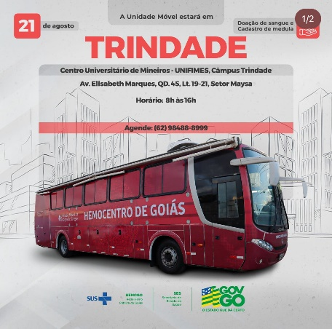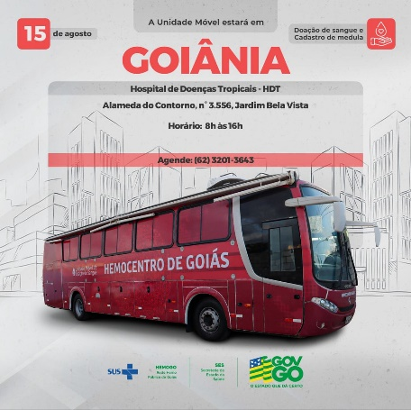

1. **PESQUISA DE SATISFAÇÃO DE USUÁRIO**

Os indicadores relacionados a Ouvidoria e Pesquisa de Satisfação estão dentre as metas de atenção ao usuário no qual a pesquisa de satisfação destina-se à avaliação da percepção de qualidade de serviço pelos doadores, pacientes ou acompanhantes e a resolução de queixas o conjunto de ações geradas por uma queixa no sentido de solucioná-la e que possa ser encaminhada ao seu autor como resposta ou esclarecimento ao problema apresentado.

|  |  |  |
| --- | --- | --- |
| **Perfil** | **Meta** | **Agosto** |
| Resolução de queixas (ouvidoria) | **80%** | **0%** |
| Pesquisa de satisfação dos usuários (doadores e pacientes) | **95%** | **99,24%** |
|  | | |

|  |  |  |  |  |
| --- | --- | --- | --- | --- |
| **Demandas da Ouvidoria**  **Resolução** | | | | |
| **Agosto/2024** | | | | |
| **USUÁRIOS** | **SUGESTÕES** | **SOLICITAÇÕES** | **QUEIXAS** | **% Resolução** |
| Pacientes doadores | 0 | 0 | 1 | 0% |
| **Total** | **0** | **0** | **50%** | **0%** |

**Análise Critica :** Recebemos 01 (uma) manifestação no mês de Junho referente a uma Denúncia sobre a conduta de profissional durante atendimento médico, que permanece em tratativa. No mês de agosto, recebemos 01 (uma) manifestação de insatisfação relacionado ao tempo de espera para agendamento de consulta médica.

|  |  |
| --- | --- |
| **Agosto/2024** | |
| **Avaliações** | **Pesquisa nos Tablets/TOTEN** |
| Quantidade de respostas da pesquisa | 3.123 |
| Avaliação Geral Clientes no quesito  Satisfeitos | 99,24% |
| Avaliação Geral Clientes no quesito  Insatisfeitos. | 0,42% |
| Avaliação Geral Clientes no quesito  Não opinaram. | 0,34% |
|  | |

**Análise Critica:** As dúvidas estão relacionadas ao processo de triagem clínica, emissão de comprovante de doação de sangue, emissão da carteira do doador, disponibilização dos resultados dos exames laboratoriais realizados durante a doação de sangue, prazo para nova doação de sangue, processos seletivos, Horário de funcionamento das unidades físicas e confirmação do dia de doação de sangue na coleta móvel. Os demais itens no quesito Outros (informações diversas) estão relacionadas a solicitação da unidade móvel.

|  |  |
| --- | --- |
| **Julho/2024** | |
| **Avaliações** | **Rede Sociais** |
| Quantidade de Interações nas redes sociais | 33 |
| Avaliação no quesito elogios | 0 |
| Avaliação no quesito reclamações | 0 |
| Avaliação no quesito dúvidas | 28 |
| Quesito outros (informações diversas) | 05 |
| **Julho/2024** | |
| **Avaliações** | **Rede Sociais** |
| Número de Doadores que se declararam satisfeitos | 2.730 |
| Número de Doadores que responderam a pesquisa | 2.752 |
| Porcentagem de Doadores Satisfeitos | 99,20% |

**Análise Critica :** A pesquisa compreende todas as unidades da Rede HEMO, no total participaram 2.752 doadores, cerca de 413 participantes a menos, se comparado com o período anterior, alcançando a satisfação de 99,20%. Foram registradas 68 manifestações dos usuários nos tablets da Rede HEMO, com mensagens contendo elogios, sugestões e solicitações de melhorias. Os elogios representam 69% das manifestações e foram distribuídas entre o atendimento em sua totalidade (recepção, triagem clínica, coleta e copa), estrutura física, higienização e lanche, as sugestões representam 3% e foram direcionados a criação de espaço infantil. As Solicitações de melhorias representam 28% das manifestações, foram direcionadas para o tempo de atendimento (permanência do doador para doação, ausência de médico na triagem clínica), troca/manutenção de cadeira da sala de coleta, incremento do lanche (acrescentando sucos naturais, frutas) e atendimento (melhoria do tratamento da recepcionista e vigilância com os doadores). As devidas devolutivas foram realizadas e serão consideradas para a melhoria dos serviços ofertados.

1. **ATIVIDADES DESENVOLVIDAS**

# 

O Idtech abre Processo Seletivo para contratação imediata e formação de cadastro de reserva para os cargos de biomédico ou farmacêutico, enfermeiro (a) e médico generalista, no HEMOGO Rio Verde.

O Idtech, responsável pela gestão da Rede Hemo realiza processo seletivo para contratação imediata e formação de cadastro de reserva de profissionais de saúde para UCT de Iporá.

# 

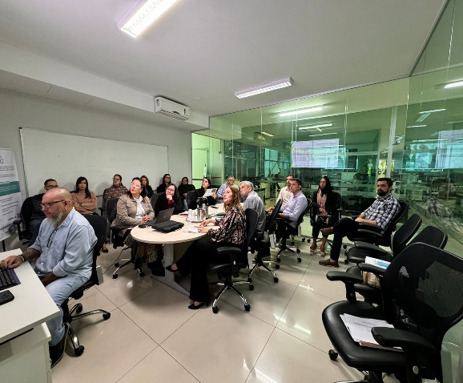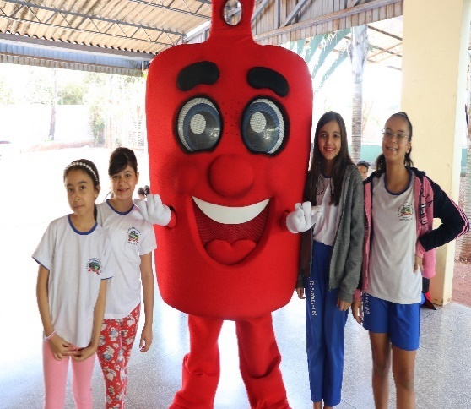

Os alunos da Escola Municipal Raio de Sol, em Quirinópolis, receberam a visita da enfermeira e gerente da UCT local, Louane Dias. Onde a mesma esclareceu as dúvidas das crianças e também interagiram com o mascote do Hemocentro de Goiás, o Hemoguinho.

Representantes da Rede Hemo e do Idtech, responsável pela administração da Rede, estiveram presentes em mais uma reunião de monitoramento e avaliação do desempenho da gestão do Idtech junto à COMACG, que analisa os contratos firmados entre a SES-GO e as OS’s parceiras.

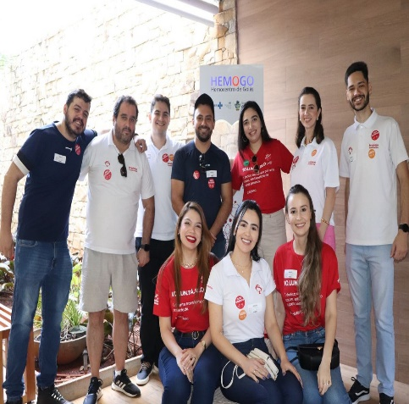

Hemocentro Coordenador celebra 36 anos junto aos doadores, pacientes e colaboradores.

Hemocentro Coordenador recebeu os colaboradores do Bradesco. Grupo voluntário que contribuiu com a manutenção dos estoques de sangue.

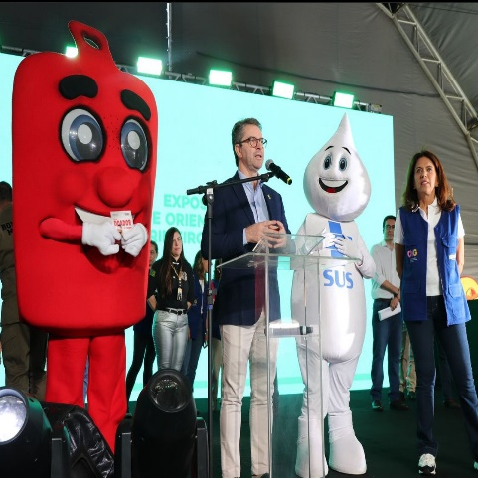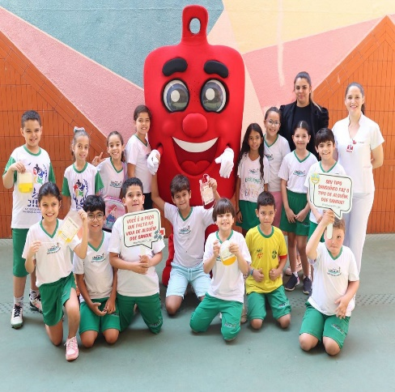

Rede Hemo participou do Goiás Social, projeto do Governo do Estado, por meio da Unidade Móvel. O mascote, O Hemoguinho esteve presente durante a abartura.

Alunos do Colégio Lápis de Cor, em Goiânia, aprenderam sobre a importância da doação de sangue e se prepararam para serem futuros voluntários.

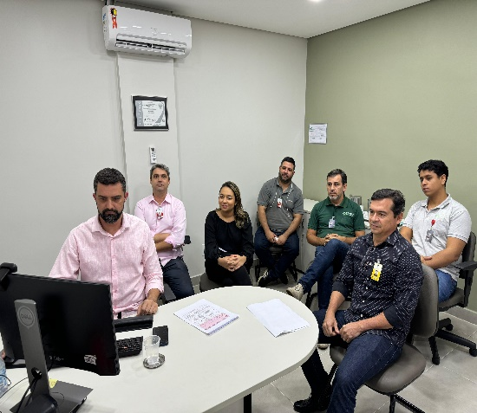

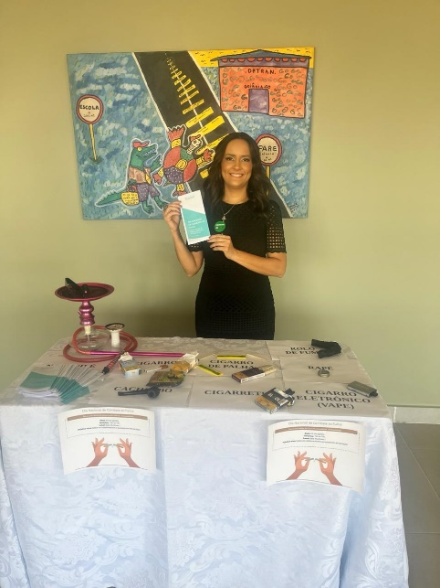

Colaboradores do Hemocentro Coordenador, participaram de palestra para prevenção e concientização de combate ao fumo.

Hemocentro Coordenador passa por visita de manutenção ONA nível 2.



Relatório elaborado pela Diretoria da Rede HEMO e aprovado pelo Conselho de Administração em:

Zanyr da Paixão Chaud e Sá Abreu

Presidente do Conselho de Administração do Idtech